关于施工图设计审查意见的函

常州朵维登酒店管理有限公司：
你单位报送的朵维登酒店改造设计（编号：2024S104）项目施工图设计文件，经我中心审查，已形成审查意见书附后。审查综合意见中明确须复审的项目，请会同设计单位在五日内将根据审查意见书修改后的设计文件、回复意见报我中心复审。审查综合意见中明确审查通过的项目，请来我中心办理其余手续。

2024年3月22日
（附：施工图设计审查意见书）

常 州 市 房 屋 建 设 工 程
施 工 图 设 计 审 查 意 见 书

编号：2024S104

常州市住房和城乡建设局监制

施 工 图 设 计 审 查 意 见 书
编号：2024S104
项目名称 |  | 朵维登酒店改造设计
项目地址 |  | 常州市经济开发区潞城街道东方东路189号3幢101号 | 建设单位 |  | 常州朵维登酒店管理有限公司
设计单位 |  | 广州瑞华建筑设计院有限公司 | 勘察单位
项 目 概 况 | 建筑类型 | 公共建筑 | 工程等级 |  | 大型
项 目 概 况 | 建筑面积 | 3287.54㎡ | 建筑层数 |  | 3层
项 目 概 况 | 建筑高度 | 16.65m | 防火等级 |  | 一级
项 目 概 况 | 场地类别 | Ⅲ | 人防等级
项 目 概 况 | 设防烈度 | 度 | 抗震等级
项 目 概 况 | 基础形式 |  | 结构体系
项 目 概 况 | 基础埋深 |  | 绿色建筑  等 级
技术性审查意见
审查内容 |  | 审查意见 |  | 审查人签名
是否按照经批准的初步设计文件或有关项目审批文件进行设计
建 筑 专 业 审 查 意 见
项目名称 | 朵维登酒店改造设计
审查人 | 许列丹 |  |  |  | 审查号 |  | 10051-1002 |  |  | 联系电话 |  | 86613771
一 、违反强制性条文：
1、根据《宿舍、旅馆建筑项目规范》第2.0.6条规定，应至少设一台无障碍电梯，根据第4.2.2条规定，应设无障碍客房。
二 、违反强制性标准：
1、设计深度不够，缺新增门窗编号（包括卫生间门），缺门窗表。
2、缺采光通风井剖面图，通风井墙体应做保温设计，通风井楼面应做保温防水设计。
3、厨房间虽无明火，但有油烟，应做排油烟措施。
三 、其他意见：
1、-与-轴间两部电梯原设计无，应画详图。
2、一层-与-轴间门厅不属于三层酒店，有误。
3、一层安全出口与原商业之间的防火分隔材料防火岩棉有误。
4、三层防火分区一和防火分区二面积有误，与原设计不一致，防火分区二疏散宽度不够。
5、外窗传热系数是2.6，而不是导热系数。
6、缺厨房、卫生及客房等楼地面、内墙、顶棚构造做法。
设计人 |  | 唐韬 |  |  |  | 注册人 |  |  |  |  | 陈琳
违反工程建设标准强制性条文数 |  |  |  |  |  |  |  | 违反工程建设强制性标准数
建筑设计1条 |  |  |  | 建筑防火0条 |  |  |  |  | 3条
结 构 专 业 审 查 意 见
项目名称 | 朵维登酒店改造设计
审查人 | 盛旦雯 |  |  | 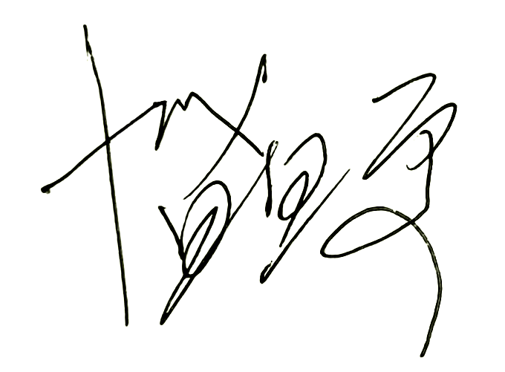 |  | 审查号 |  |  | 10051-S1002 |  | 联系电话 |  | 86619913
一 、违反强制性条文：无
二 、违反强制性标准：无
三 、其他意见：
1、补充相关的结构设计说明（包括改造部分），注明原设计采用的规范规程，和抗震设防内容，以及改造部分采用的规范规程，后续使用年限等。
2、说明中场地类别Ⅱ类？请核。
3、对原相关部位梁柱板基础进行复核，复核后给出结论。
4、设计依据中补充JGJ145-2013“砼结构后锚固技术规程”并按此规程进行后置埋件的设计和进行现场拉拔试验。
设计人 |  |  | 周小平 |  |  |  |  | 专业负责人 |  |  |  | 王容
违反工程建设标准强制性条文数 |  |  |  |  |  |  |  |  |  | 违反工程建设强制性标准数
地基基础0条 |  | 房屋抗震设计0条 |  |  | 结构设计0条 |  | 结构鉴定和加固0条 |  |  | 0条
给 排 水 专 业 审 查 意 见
项目名称 | 朵维登酒店改造设计
审查人 | 唐俊华 |  |  |  |  | 审查号 | 10051-W1001 |  |  | 联系电话 | 88169832
一 、违反强制性条文：无
二 、违反强制性标准：无
三 、其他意见：
1、室外明露排水管线过长，存在被冻可能，应采取合适的保温措施。且需复核一下是否对下层窗户有影响。
2、复核一下吊顶内直立型喷头布置是否满足GB 50084-2017第7.2.1条。
3、自喷系统试水装置处压力表设置位置有误。

设计人 |  | 萧梓钰 |  |  | 专业负责人 |  |  |  | 沈绍婷
违反工程建设标准强制性条文数 |  |  |  |  |  |  |  | 违反工程建设强制性标准数
建筑防火0条 |  |  |  | 功能性等方面0条 |  |  |  | 0条
电 气 专 业 审 查 意 见
项目名称 | 朵维登酒店改造设计
审查人 | 汤小华 |  |  |  | 审查号 |  | 10051-E1001 |  |  | 联系电话 | 86619907
一 、违反强制性条文：无
二 、违反强制性标准：
1、“消防电气设计专篇”中第2.4条中有关楼梯间、疏散走道上的疏散照明地面水平最低照度的要求不符合GB55037-2022第10.1.10条规定。
三 、其他意见：
1、除排烟风机入口处的280℃排烟防火阀外，其它位置安装的280℃排烟防火阀联锁关闭排烟风机、补风机的要求没有，应补充。
2、“电气施工图设计说明”中第四条中有关负荷等级的划分中未对平常使用的电气设施进行划分，应补充。
3、有洗浴功能的客房卫生间的局部等电位联未设计，请补充。
设计人 |  | 芮欣 |  |  |  | 专业负责人 |  |  | 邢志坤
违反工程建设标准强制性条文数 |  |  |  |  |  |  |  | 违反工程建设强制性标准数
建筑防火0条 |  |  |  | 功能性等方面0条 |  |  |  | 1条
暖 通 专 业 审 查 意 见
项目名称 | 朵维登酒店改造设计
审查人 | 朱达文 |  |  |  | 审查号 | 10051-H1001 |  | 联系电话 |  | 86619906
一 、违反强制性条文：无
二 、违反强制性标准：
1、不符合施工图设计文件深度规定：
a、分体空调APF未标定；
b、苏建消防【2023】104号不应作为设计依据；
c、排烟平面图：楼梯间平面及门窗等未说明无变更。
d、冷凝水支管坡度错误。
e、GB50016-2014（2018年版）第6.1.6条未说明。
f、冷媒管、冷凝水管保温材料及厚度未说明。
g、GB55036-2022第11.3.5条未说明。
2、下列楼梯间外墙开设风管洞口，违反上述规范第6.4.2.2条：
a、5-B轴左侧楼梯间；
b、13-F轴上侧楼梯间；
c、13-C轴下侧楼梯间；
d、9-B轴右侧楼梯间。
3、防烟分区走道1与公共休息区、电梯间属同一空间，未按房间设计，防烟分区长度大于24m，违反GB51251-2017第4.2.4条。
4、酒店通风平面图中设备无性能参数，不符合施工图设计文件深度规定。
5、无冷热负荷计算，不符合省绿建深度规定。
6、防烟分区走道4面积大于150m？，违反苏建函消防【2022】506号第4.2.5条。
7、防烟分区走道7长度大于60m，违反GB51251-2017第4.2.4条。
8、餐厅及公共休息厅新风量不符合GB50736-2012第3.0.6条要求。
三 、其他意见：无

设计人 |  | 恽永昶 |  |  |  |  | 专业负责人 |  | 彭稻香
违反工程建设标准强制性条文数 |  |  |  |  |  |  | 违反工程建设强制性标准数
建筑防火0条 |  |  |  | 功能性等方面0条 |  |  | 8条
综 合 审 查 意 见
经审查，本工程设计文件编制基本符合建设部规定的设计深度，原则上能满足施工要求。施工图设计中存在的问题详见各专业审查意见，强制性条文方面必须严格执行；强制性标准方面应执行；其他意见和建议方面如无合适理由，也应采用，审查意见中各专业审查意见应逐条回复。请将按审查意见修改后的设计文件、回复意见报我中心复审。

审查室负责人：

日期：2024年3月22日

注：此报告一式二份，建设单位、技术 审查机构各一份

